MENÚ FILOSÓFICO
“Vivir sin filosofar es, propiamente, tener los ojos cerrados, sin tratar de abrirlos jamás”. (René Descartes)


Tema: Disciplinas Filosóficas
- Lee detenidamente la siguiente información:

La Filosofía es un tipo de saber que se plasma en la actividad de teorizar y criticar, es decir, ejercer la capacidad crítica, la capacidad de analizar en cada caso cómo, por qué y para qué; su herramienta principal es la “argumentación” y que todos la practicamos en mayor o menor grado, con más o menor profundidad o regularidad. Pero no debemos confundirla con un saber vulgar, por ejemplo saber cómo parar un colectivo o comprar un libro, éstos son saberes adquiridos por el hecho de vivir en una determinada sociedad. La filosofía se ocupa de lo que concierne a un ser humano. Reflexiona sobre el sentido de la vida, la necesidad de acción, el rumbo que debe llevar esta acción, el sentido de la religión; plantea preguntas considerando a todos los hombres en sentido universal.
Con el paso del tiempo, el pensamiento filosófico se ha desarrollado de manera tal que sus preguntas pudieron ser agrupadas en diferentes áreas. De este modo, como para los filósofos las preguntas siempre fueron más importantes que las respuestas, los cuestionamientos se hicieron cada vez más específicos, de manera que se hizo posible clasificarlos en ramas de la filosofía. Preguntas como ¿es posible el conocimiento?, ¿qué es el conocimiento objetivo?, o ¿percibimos los objetos tal como ellos son?, ¿todos los sujetos los percibimos de la misma forma por todos los sujetos?, no se refieren al mismo ámbito de interés que si nos preguntamos ¿qué es un hombre?, por ejemplo. Mientras que las primeras preguntas conforman la parte de la filosofía que se llama Gnoseología o Teoría del conocimiento, la última le importa a la Antropología filosófica. Veamos en qué consisten, entonces, algunas de las ramas de la filosofía. (Costa & Divenosa, 2005)

DISCIPLINAS FILOSÓFICAS | OBJETO DE ESTUDIO
ANTROPOLOGÍA FILOSÓFICA  (anthropos: hombre- logia:logos) | El hombre considerado como totalidad y su lugar en el universo. La reflexión de su esencia, ¿Qué cosas debe tener un ser para ser hombre?
ESTÉTICA (aisthesis: sensación) | comprende la reflexión acerca de la naturaleza del valor de la belleza, y de su aplicación en el campo de la producción humana (como el arte, por ejemplo. Trata de dar cuenta de preguntas como ¿qué es la belleza?, ¿qué tipo de existencia tienen los valores estéticos?
ÉTICA (ethos: costumbre o hábito) | tiene que ver con la conducta humana, que se ocupa del obrar del hombre, de su manera de actuar (actuar bien o mal), especialmente cuando ese actuar de actuar a otros hombres. digamos que trata de contestar preguntas como ¿qué es el bien?, ¿qué son los valores?, ¿qué es una norma moral
GNOSEOLOGÍA O TEORÍA DEL  CONOCIMIENTO (gnosis: conocimiento – logía: pensamiento y discurso) | Esta rama hace preguntas acerca de cosas relativas a nuestro conocimiento: ¿es posible el conocimiento?, ¿cuál es el límite de mi conocimiento?, ¿de dónde obtengo yo mi saber (de los sentidos, de mi pensamiento, etcétera)?
LÓGICA (organon: instrumento) | Herramienta que utiliza la filosofía para reflexionar y razonar correctamente.Por lo tanto, la lógica es importante para todas las ramas de la filosofía.
METAFÍSICA | es la rama de la filosofía que se cuestiona acerca de cosas que van más allá de lo evidente a los sentidos. Sus preguntas suelen ser las más abstractas, y son sus ejemplos ¿qué es la existencia?, ¿qué es el ser?, ¿existe Dios? Muchas veces se le ha llamado ontología, que significa literalmente disciplina que se ocupa de los entes, pero el campo de la Metafísica (que significa literalmente lo que está más allá de la naturaleza)
FILOSOFÍA POLÍTICA | Origen, valor y esencia del Estado analizando no sólo sus formas concretas de organización sino también sus formas posibles (estados ideales o utopías).
FILOSOFÍA DE LA CIENCIA | Problemas de fundamentos de las distintas ciencias, sus métodos y el valor de la ciencia como actividad humana.
FILOSOFÍA DE LAS RELIGIONES | El análisis racional de los contenidos de las principales religiones dogmáticas.
FILOSOFÍA DE LA HISTORIA | El sentido y finalidad del desarrollo histórico.
FILOSOFÍA DEL LENGUAJE | Origen, esencia, forma (estructura) del lenguaje y su relación con el pensamiento y la realidad. Al hablar de lenguaje se entiende tanto las lenguas vivas o muertas como los lenguajes formalizados o cálculos.
FILOSOFÍA DEL DERECHO | El fundamento de las normas jurídicas y su relación con el valor justicia.

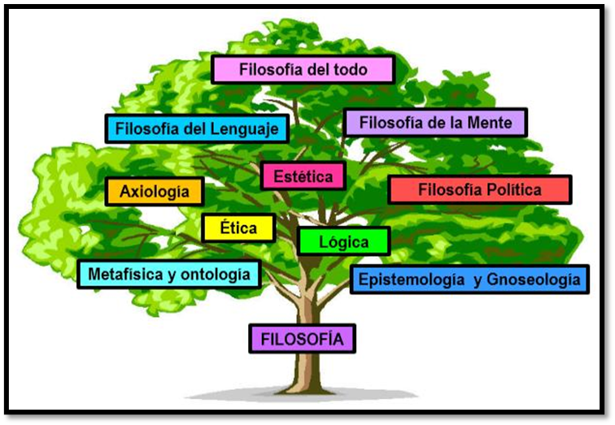

ACTIVIDADES:
- Identifica en los siguientes ejemplos a que rama de la filosofía pertenece y justifica el porqué:

- “La naturaleza de la realidad es un misterio profundo; ¿existe un mundo más allá de lo que percibimos a través de nuestros sentidos? ¿Qué es el ser?
- “¿deberíamos sacrificar una persona para salvar nuestra vida? ¿Qué principios guían nuestras decisiones?
- “La belleza se manifiesta en el arte y la naturaleza: ¿Cómo definimos lo que es bello?
- Un argumento válido debe seguir reglas específicas, si la premisa es verdadera, la conclusión debe serlo también”

